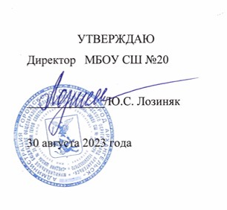
Учебный план начального общего образования (1,2,3,4 классы)
МБОУ СШ № 20 г. Архангельска на 2023-2024 учебный год
(составлен в соответствии с ФГОС НОО)
Классы |  | I | II | III | IV
Обязательная часть
Предметные области | Учебные предметы и учебные курсы | Количество часов в неделю |  |  |  | Количество часов  на уровне НОО
Филология | Русский язык | 5 | 5 | 5 | 5 | 658
 | Литературное чтение | 4 | 4 | 4 | 4 | 523
 | Иностранный язык (английский) |  | 2 | 2 | 2 | 204
Математика и информатика | Математика | 4 | 4 | 4 | 4 | 540
Обществознание и естествознание | Окружающий мир | 2 | 2 | 2 | 2 | 270
Основы духовно-нравственной культуры народов России | Основы религиозных культур и светской этики |  |  |  | 1 | 34
Искусство | Изобразительное искусство | 1 | 1 | 1 | 1 | 135
 | Музыка | 1 | 1 | 1 | 1 | 135
Технология | Технология | 1 | 1 | 1 | 1 | 135
Физическая культура | Физическая культура | 2 | 2 | 2 | 2 | 270
Итого обязательная часть |  | 20 | 22 | 22 | 23 | 2938
Часть, формируемая участниками образовательных отношений
 | "Каллиграфическое рисование" | 1 | 1 | 1 |  | 101
Итого формируемая часть |  | 1 | 1 | 1 | 0 | 101
Недельная учебная нагрузка |  | 21 | 23 | 23 | 23 | 90
Максимально допустимая недельная нагрузка при 5-дневной учебной неделе |  | 21 | 23 | 23 | 23 | 90
Количество учебных занятий (ФГОС НОО: 2954-3190 часов) |  | 714 | 782 | 782 | 782 | 3039

